МУНИЦИПАЛЬНОЕ КАЗЕННОЕ ОБЩЕОБРАЗОВАТЕЛЬНОЕ УЧРЕЖДЕНИЕ КВИТОКСКАЯ СРЕДНЯЯ ОБЩЕОБРАЗОВАТЕЛЬНАЯ ШКОЛА №1

Игра – соревнование
в старшей смешанной группе «Моя армия»

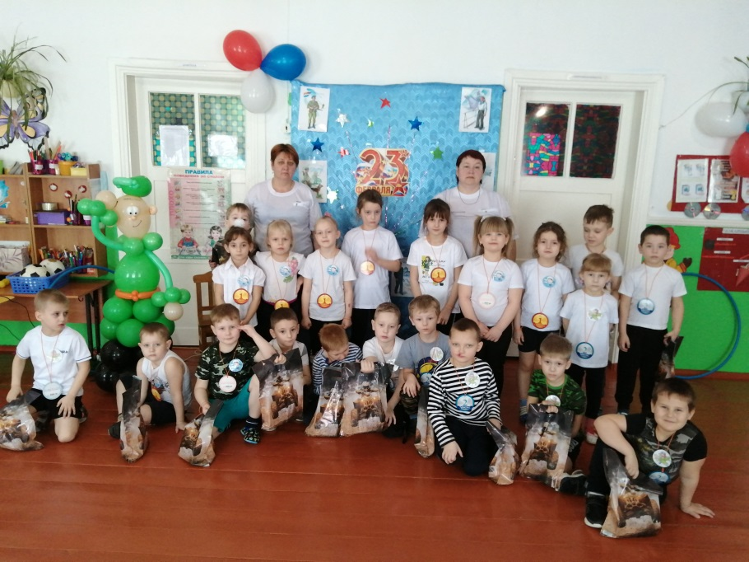

Подготовила и провела
воспитатель старшей смешанной группы
Велигдус О.В.

Февраль, 2021г

Цель: оптимизировать двигательную активность детей, воспитывать культуру общения, воспитывать у детей чувство патриотизма, желание быть полезным обществу.
Задачи: закреплять знание о военных профессиях, названиях военной техники, использовать приобретенные навыки в выполнении различных двигательных заданий. воспитывать патриотические чувства. создавать праздничное настроение, воспитывать соревновательные качества, чувства взаимовыручки, поддержки, развивать выдержку, выносливость.
Оборудование 2 обруча, 2 макета танка, мешочки с песком, кегли, 2 шарфа, 2 мяча, канат, медали на каждого ребенка
Звучит марш. Девочки с цветами заходят в зал и становятся полукругом. Заходят мальчики с флажками, идут круг почёта, перестраиваются через центр в две колонны, маршируют. По команде «На месте стой, раз, два!» останавливаются.
Ведущая: Дорогие ребята! Вот опять мы собрались все вместе в этом зале. Настроение у нас радостное и приподнятое, ведь сегодня мы отмечаем праздник – День Защитника Отечества. Вся Россия в эти дни поздравляет ваших пап и дедушек, а мы поздравляем наших мальчиков. Пусть же в этот день как можно больше радости будет в нашем зале.
ДЕТИ читают стихотворения
Поют песню «Наша армия самая сильная»
Ведущая. Начинаем наши праздничные соревнования. Состязаться в быстроте, силе и ловкости сегодня будут 2 команды: «Лётчики» и «Моряки». Участников прошу приготовиться к соревнованиям.
Дети, разделившись на команды, встают перед ориентирами.

Ведущая:Приветствуем команду «Лётчики» и команду «Моряки»! А команды прошу поприветствовать друг друга.

Приветствия команд.

Команда «Лётчики»: Летит эскадрилья – пилотов отряд –
Команда отважных и сильных ребят.
В воздушных боях мы всегда побеждаем.
Соперникам нашим удачи желаем!

Команда «Моряки»: Мы – волки морские! Нам шторм нипочём,
Мы плавать умеем и дружим с мячом.
Сильны, веселы и храбрее нас нет.
Команде соперников шлём свой привет!

1 задание – «Разминка»
У первых игроков в на голове каска, а в руках граната (кегля). По сигналу первые игроки бегут до ориентира, обегают, возвращаются и передают каску и гранату следующему игроку. Побеждает команда, первой выполнившая эстафету. Вручается картинка (самолёт или кораблик) соответствующая команде.

Ведущая: Есть такая пословица: «Не тот стрелок, кто стреляет, а тот, кто в цель попадает». Проверим, какие вы стрелки!
(задание не на скорость, а на число попаданий, сколько шариков попали в цель, столько очков)

2 задание – «Меткие стрелки».
Встать в обруч, взять шарик, прицелиться и бросить в корзину, вернуться и передать эстафету.

Ведущая: Ну что же, проверим-ка мы пока:
Готовы ли вы сражаться?
В бою побеждает наверняка
Тот, кто умеет за друга держаться!

3 задание – «Дружные товарищи»
По сигналу, по 2 участника от каждой команды, бегут до ориентира и обратно, обеими руками держась вместе за один мяч. Возвратившись к команде, передают мяч следующим участникам. Побеждает команда, которая быстрее закончила эстафету.

Ведущая: А сейчас мы отдохнём и я хотела бы проверить ваше внимание! Сейчас я буду задавать вопросы, а вы, если согласны со мной, будете отвечать такими словами: «Это мы ребята – бравые солдаты!» Ну, а если не согласны, должны промолчать!

Проводится игра «Солдат, будь внимателен!».
Кто рано просыпается и быстро умывается?
Кто зря не задирается, друзьям помочь старается?
Кто вместо риса и котлет, съел за обедом пять конфет?
Кто девчонок защищает, малышей не обижает?
Кто боится приключений и весёлых развлечений?
Кто спортом занимается и дома закаляется?
Кто книжки и тетрадки содержит в беспорядке?
Кто велосипед сломал и об этом не сказал?
Кто мечтает ни много, ни мало дослужиться до генералов?
Кто во дворе играл в футбол и забил в окошко гол?
Кто в армию пойдёт служить, чтобы всем примером быть?

Ведущая: нам нужно пробраться в штаб противника и добыть секретные сведения.
4 задание – «Разведчики»
Первые игроки перелезают через модуль, добегают до туннеля, кто первый добежит, тот первый и пролезает через него. Берут секретный пакет с модульного куба и возвращаются, передавая эстафету.
Ведущая: Следующее соревнование называется «Переправа».
5 задание – «Переправа»
Перед вами река, и она глубока. Надо переправиться на другой берег. По сигналу первые участники «переплывают» (т. е. перебегают) на другой берег. Перебежав, встают в обруч и поднимают его 2-мя руками до талии, затем бегом возвращаются к команде. Добежав, первые участники захватывают вторых, и уже вместе они переправляются на другой берег. Переправившись, первые участники остаются на другом берегу, а вторые с обручем бегут за третьими и т. д. Выигрывает команда, все игроки которой быстрее переправятся на другой берег.
Ведущая: в следующем задании у нас будут участвовать командиры команд.
6 задание – Конкурс командиров «Разминируй поле»
Ребенок- командир каждой команды должен собрать закрытыми глазами мин (мешочки с песком) Кто быстрее.
Ведущая: Приказы старшего по званию в армии выполняются беспрекословно. Поэтому наш следующий конкурс называется «Слушай мою команду!».
7 задание – «Слушай мою команду!»
Все маршируют под музыку. Когда музыка прерывается, звучит команда, кто ошибается, выбывает:
- «Присесть!»;
- «Прыгать!»;
- «Хлопать!»;
- «Топать!»;
- «Встать на одну ногу!»;
- «Крикнуть «Ура!».
Ведущая: Теперь беремся за канат.
Кто сильнее из ребят?
Тот, кто перетянет,
Самым сильным станет!

8 задание – ««Перетягивание каната».
Ведущая: последнее задание, которое вы должны преодолеть называется:
9 задание – «Отгадай и найди»
Велущая загадывает загадку, дети отгадывают. После первые игроки скачут на мяче – хопе до мальберта, находит картинку с отгадкой и вешают на мольберт, после чего возвращается. Защитывается одно очко первому выполнившему задание и т.д, загадывается загадка, дети отгадывают и выполняют задание.

Смело в небе проплывает,
Обгоняя птиц полет.
Человек им управляет.
Что такое? (самолет.)

Без разгона ввысь взлетаю,
Стрекозу напоминаю.
Отправляется в полет
Наш российский... (вертолет).

Хожу в железном панцире,
Бронею весь обшитый.
Стреляю я снарядами,
Я очень грозный с виду... (танк).

Под водой железный кит,
Днем и ночью кит не спит.
Днем и ночью под водой
Охраняет мой покой. (подводная лодка.)

Чудо-птица, алый хвост,
Прилетела в стаю звезд.
Наш народ построил эту
Межпланетную... (ракету).

Говорят, что я ручная.
Почему – сама не знаю:
У меня характер колкий,
Помнит враг мои осколки. (граната).

Моряком ты можешь стать,
Чтоб границу охранять.
И служить не на земле,
А на военном … (корабле).

Брат сказал: «Не торопись!
Лучше в школе ты учись!
Будешь ты отличником –
Станешь…(пограничником).
Тучек нет на горизонте,
Но раскрылся в небе зонтик,
Через несколько минут опустился… (парашют).

Грянул гром, весёлый гром
Засверкало всё кругом!
Рвутся в небо неустанно
Разноцветные фонтанны.
Брызги света всюду льют
Это праздничный… (салют).
Ведущая:
Ну что же, окончены соревнования,
Пора подводить нам спортивный итог.
Отлично все дети справлялись с заданием
И в этом нам спорт, безусловно, помог!

Подведение итогов

Дети выстраиваются полукругом.
Ведущая: а сейчас прозвучат поздравления от девочек для наших будущих воинов, мальчиков.

1-я девочка: Наши мальчишки любят мечтать,
Хотят поскорее мужчинами стать,
Водить корабли, самолёты, машины
И строить дома, как их папы – мужчины!

2-я девочка: Мы вам хотели пожелать,
Чтоб в жизни не робелось.
Пусть будет в жизни помогать
Мальчишеская смелость!
3-я девочка: Станут мальчики большими,
Будут Родину беречь,
Будет мир несокрушимым
Для любви и добрых встреч!
4-я девочка: Мы хотим сказать вам громко:
Важен мир для всех ребят!
Поздравляют вас девчонки,
Наших будущих солдат
Дети под звуки марша выходят из зала.

